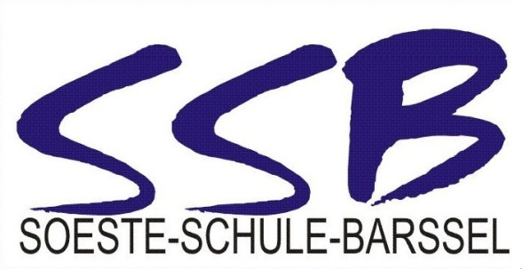
Soeste-Schule Barßel
Förderschule mit den Schwerpunkten
Lernen, Emotionale und Soziale Entwicklung


Probeunterricht
(im Rahmen einer Pädagogischen Vereinbarung)

Name d Schüler(s)in: ……………………………………………………………

geb.: …………………………………………….

Anschrift: …………………………………………………………….

Erziehungs-
Berechtigt(e): ……………………………………………………………….

………………………………………………………………

Zwischen der ………………………………………………………………
Name der zuständigen Schule

und

der: …………………………………………………………..
Name der Zielschule

wird vereinbart, dass d. o.g. Schüler/in ab dem …………………
Datum einsetzen

bis (zunächst) zum ………………………..
Datum einsetzen

probeweise am Unterricht der Klasse ………….. teilnimmt.

Fragestellung: …………………………………………………………………………………

………………………………………………………………………………………………….
(evtl. auf Rückseite fortschreiben)

Über das Ergebnis, bzw. die evtl. Verlängerung wird zwischen den zuständigen Schulen und mit den Erziehungsberechtigten vor dem Ende der vereinbarten Zeit ein auswertendes Gespräch geführt:
……………………………………
Datum und Ort einsetzen

Die Erziehungsberechtigten sind mit dieser Maßnahme einverstanden.

……………………………………………..…………………………………..
Datum, Unterschrift beider Erziehungsberechtigten

………………………………………….. …………...……………………………………
Datum, Unterschrift zuständige Schule Datum, Unterschrift Zielschule

